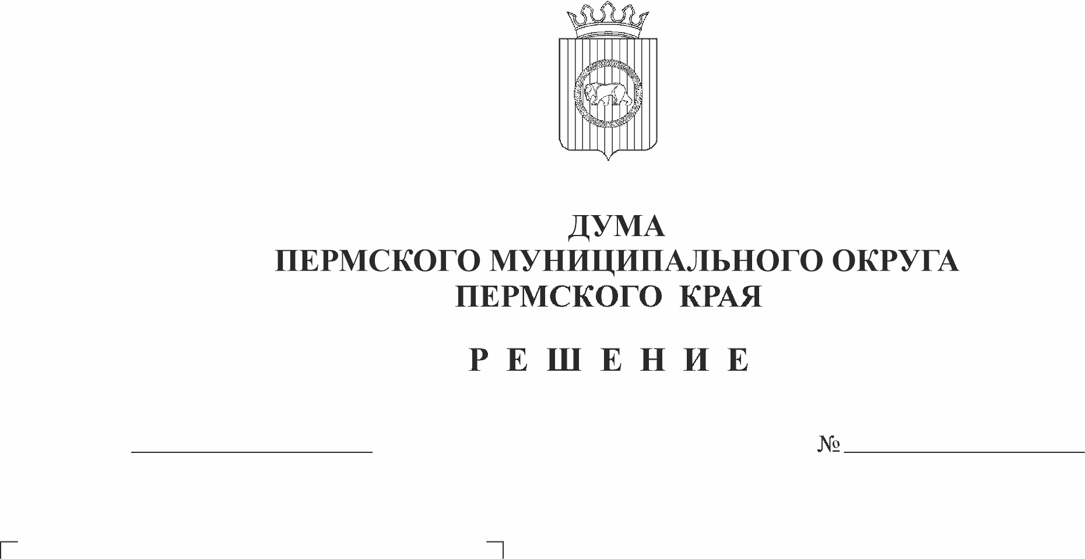
Об информации об исполнении
28.08.2025
389-п
бюджета Пермского муниципального
округа Пермского края
за I полугодие 2025 г.
В соответствии с пунктом 2 части 1 статьи 25 Устава Пермского муниципального округа Пермского края, частью 33 раздела VIII Положения о бюджетном процессе в Пермском муниципальном округе Пермского края, утвержденного решением Думы Пермского муниципального округа Пермского края от 22 сентября 2022 г. № 14, постановлением администрации Пермского муниципального округа Пермского края от 18 июля 2025 г. № 299-2025-01-05.С-355 «Об утверждении отчета об исполнении бюджета Пермского муниципального округа Пермского края на 01 июля 2025 г.», заслушав заместителя главы администрации Пермского муниципального округа Пермского края Гладких Т.Н.
Дума Пермского муниципального округа Пермского края РЕШАЕТ:
1. Информацию об исполнении бюджета Пермского муниципального округа Пермского края за I полугодие 2025 года принять к сведению.
2. Настоящее решение вступает в силу со дня его подписания.
3. Контроль за исполнением настоящего решения возложить на комитет Думы Пермского муниципального округа Пермского края по экономическому развитию, бюджету и налогам.

Председатель Думы
Пермского муниципального округа Д.В. Гордиенко

